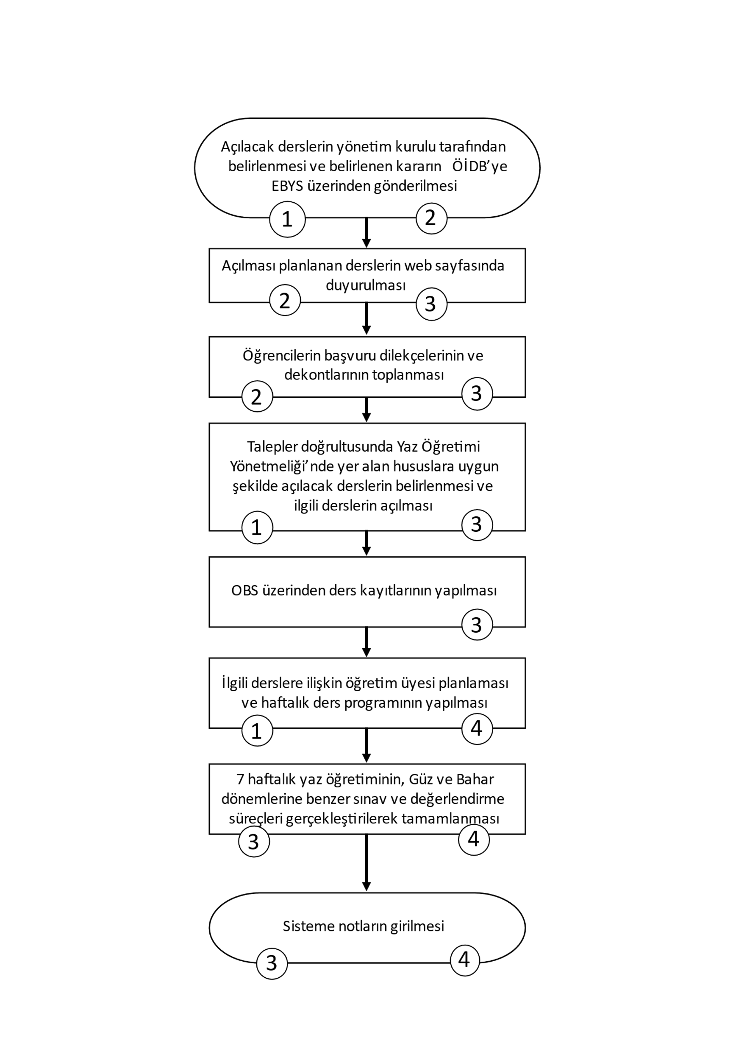
- Akademik Birim
- Öğrenci İşleri Daire Başkanlığı
- Öğrenci
- İlgili Akademik Personel

